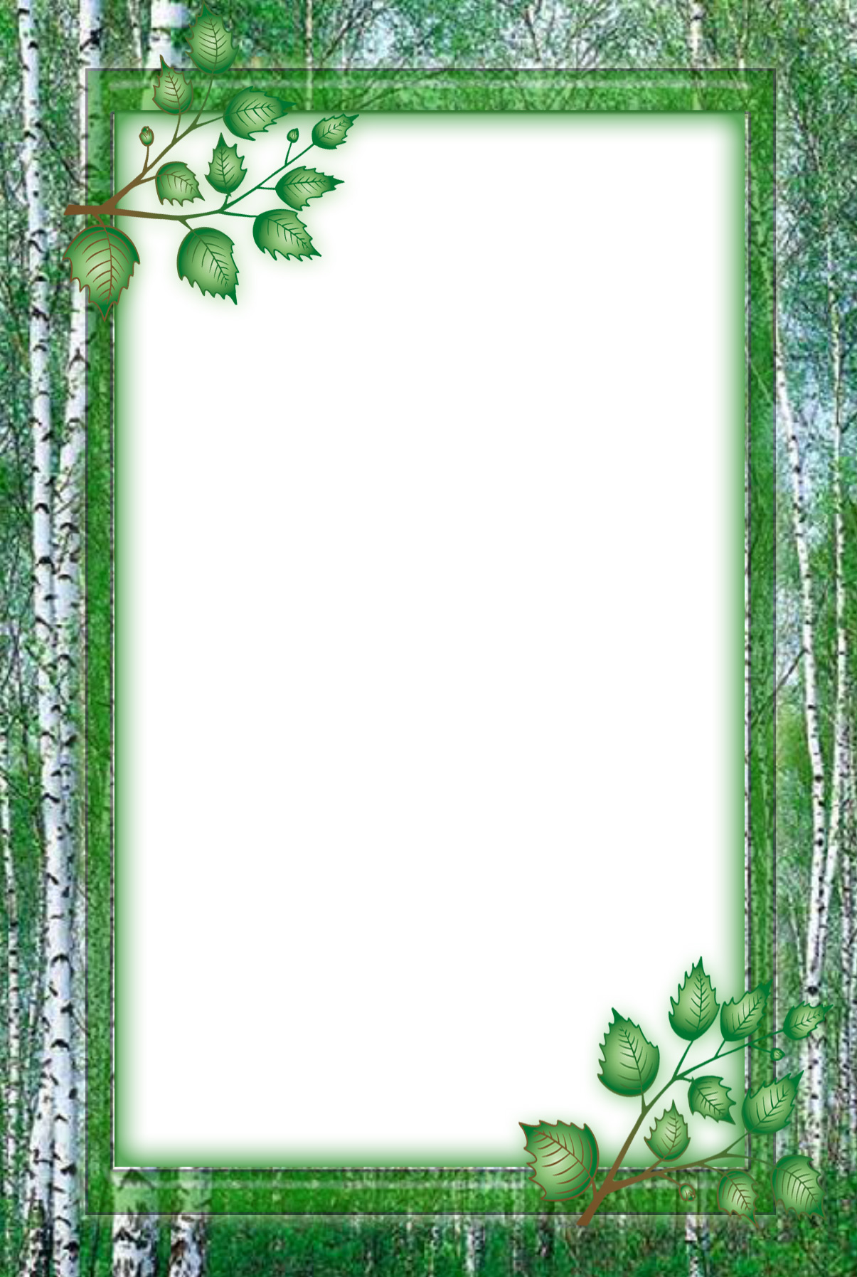





**Г РА М О Т А**

Н А Г Р А Ж Д А Е Т С Я

**Маликова Милана**

обучающаяся 1 класса

МБОУ «Остерская средняя школа» Рославльского района

**победитель (I место)**

областного конкурса детских творческих работ

**«Беречь леса – творить добро!»**

Руководитель – **Новикова Татьяна Александровна,**

учитель начальных классов

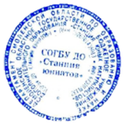

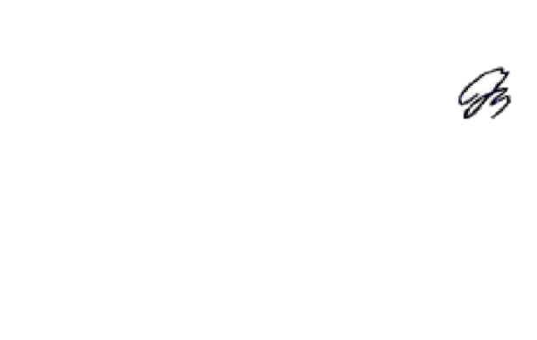 И.о. директора

СОГБУ ДО «Станция юннатов» **Н.В. Коренькова**

Приказ СОГБУ ДО «Станции юннатов» от 23.04.2021 № 37-Осн.

Смоленск

2021